**Политыка (Каминская) Агата (Politykowa Agata z Kaminskich)**

10 ноября 1790 г – венчание с Демьяном Политыкой с деревни Дедиловичи (НИАБ 136-13-894, лист 69, №16/1790-б (ориг)).

29 июня 1792 г – крещение сына Петра (НИАБ 136-13-894, лист 16, №37/1792-р (ориг)).

13 мая 1795 г – крещение дочери Зофии (НИАБ 136-13-894, лист 24, №12/1795-р (ориг)).

8 февраля 1797 г – крещение дочери Евы (НИАБ 136-13-894, лист 32, №12/1797-р (ориг)), (РГИА 823-2-18, лист 259,№11/1797-р (коп)).

9 ноября 1799 г – крещение дочери Текли (НИАБ 136-13-894, лист 40, №46/1799-р (ориг)), (РГИА 823-2-18, лист 273,№45/1799-р (коп)).

28 сентября 1800 г – крестная мать Марьяны, дочери Стефана и Марьяны Василевских с деревни Дедиловичи (НИАБ 937-4-32, лист 3, №30/1800-р).

**НИАБ 136-13-894:** Лист 69. **Метрическая запись №16/1790-б (ориг).**

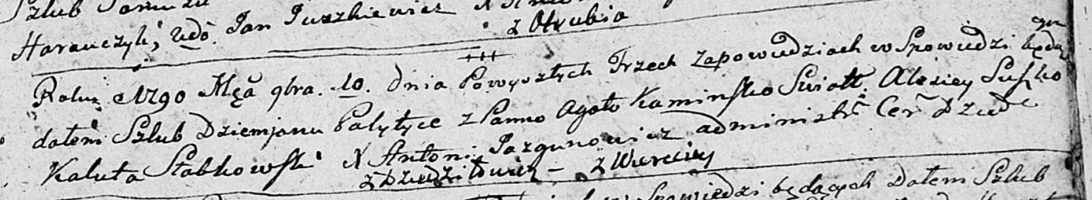

Дедиловичская Покровская церковь. 10 ноября 1790 года. Метрическая запись о венчании.

Palytyka Dziemjan – жених, с деревни Дедиловичи.

Kaminska Agata – невеста, с деревни Веретей.

Suszko Alisiey – свидетель.

Słabkowski Kaluta – свидетель.

Jazgunowicz Antoni – ксёндз.

**НИАБ 136-13-894:** Лист 16. **Метрическая запись №37/1792-р (ориг).**

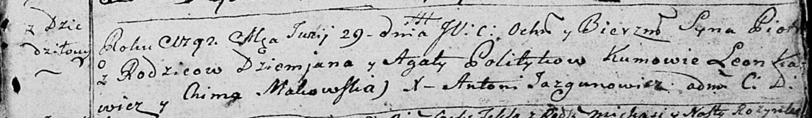

Дедиловичская Покровская церковь. 29 июня 1792 года. Метрическая запись о крещении.

Polityka Piotr – сын родителей с деревни Дедиловичи.

Polityka Dziemjan – отец.

Politykowa Agata – мать.

Karżewicz Leon - кум.

Makowska Chima - кума.

Jazgunowicz Antoni – ксёндз.

**НИАБ 136-13-894:** Лист 24. **Метрическая запись №12/1795-р (ориг).**

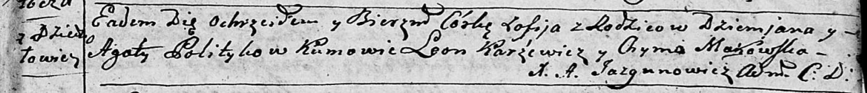

Дедиловичская Покровская церковь. 13 мая 1795 года. Метрическая запись о крещении.

Politykowna Zofija – дочь родителей с деревни Дедиловичи.

Polityko Dziemjan – отец.

Politykowa Agata – мать.

Karżewicz Leon - кум.

Makowska Chyma - кума.

Jazgunowicz Antoni – ксёндз.

**НИАБ 136-13-894:** Лист 32. **Метрическая запись №12/1797-р (ориг).**

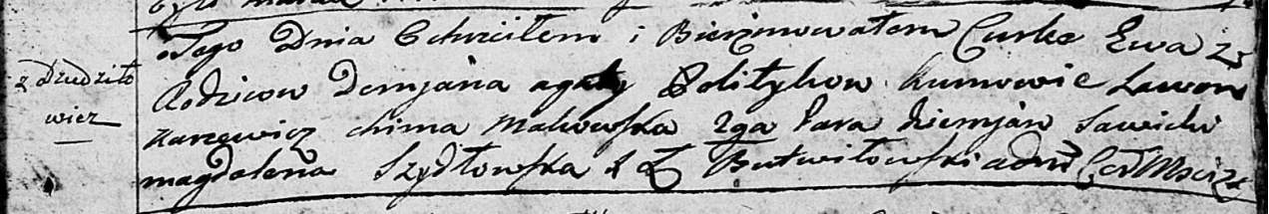

Дедиловичская Покровская церковь. 8 февраля 1797 года. Метрическая запись о крещении.

Politykowna Ewa – дочь родителей с деревни Дедиловичи.

Polityko Demjan – отец.

Politykowa Agata – мать.

Karżewicz Leon - кум.

Makowska Chima - кума.

Sawicki Diemjan - ассистент.

Szydłowska Magdalena - ассистентка.

Butwilowski Lukasz – ксёндз Мстижской церкви.

**РГИА 823-2-18:** Лист 259. **Метрическая запись №11/1797-р (коп).**

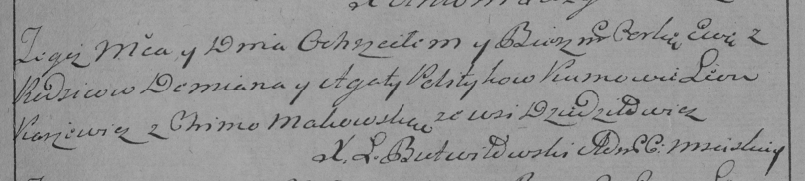

Дедиловичская Покровская церковь. 8 февраля 1797 года. Метрическая запись о крещении.

Politykowna Ewa – дочь родителей с деревни Дедиловичи.

Polityko Demian – отец.

Politykowa Agata – мать.

Karżewicz Leon – кум.

Makowska Chima – кума.

Jazgunowicz Antoni – ксёндз.

**НИАБ 136-13-894:** Лист 40. **Метрическая запись №46/1799-р (ориг).**

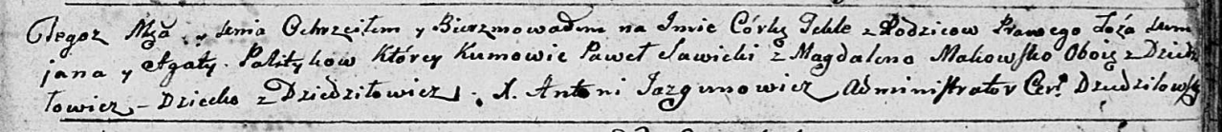

Дедиловичская Покровская церковь. 9 ноября 1799 года. Метрическая запись о крещении.

Politykowna Tekla – дочь родителей с деревни Дедиловичи.

Polityko Demjan – отец.

Politykowa Agata – мать.

Sawicki Paweł – кум, с деревни Дедиловичи.

Makowska Magdalena – кума, с деревни Дедиловичи.

Jazgunowicz Antoni – ксёндз.

**РГИА 823-2-18:** Лист 273. **Метрическая запись №45/1799-р (коп).**

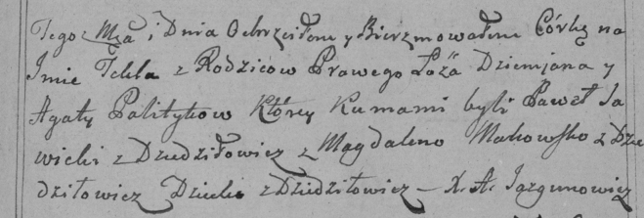

Дедиловичская Покровская церковь. [9] ноября 1799 года. Метрическая запись о крещении.

Palitykowna Tekla – дочь родителей с деревни Дедиловичи.

Palityka Dziemjan – отец.

Palitykowa Agata – мать.

Sawicki Paweł – кум, с деревни Дедиловичи.

Makowska Magdalena – кума, с деревни Дедиловичи.

Jazgunowicz Antoni – ксёндз.

**НИАБ 937-4-32:** Лист 3. **Метрическая запись №30/1800-р.**

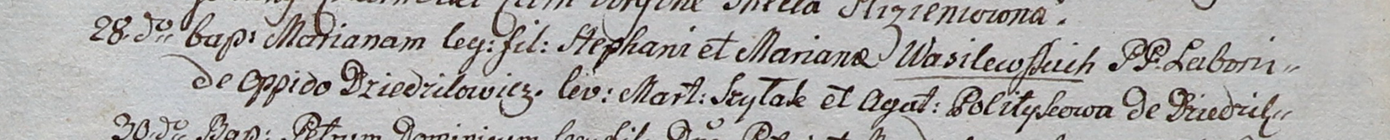

Дедиловичский костел Наисвятейшего Сердца Иисуса. 28 сентября 1800 года. Метрическая запись о крещении.

Wasilewska Mariana – дочь крестьян с деревни Дедиловичи.

Wasilewski Stephan – отец.

Wasilewska Mariana – мать.

Szyłak Marcin – крестный отец.

Politykowa Agatha – крестная мать, с деревни Дедиловичи.

Linhart Hyacinthus – ксёндз.